Шесть досуговых зон обустроили в 2018 году в Краснопахорском
25.12.2018

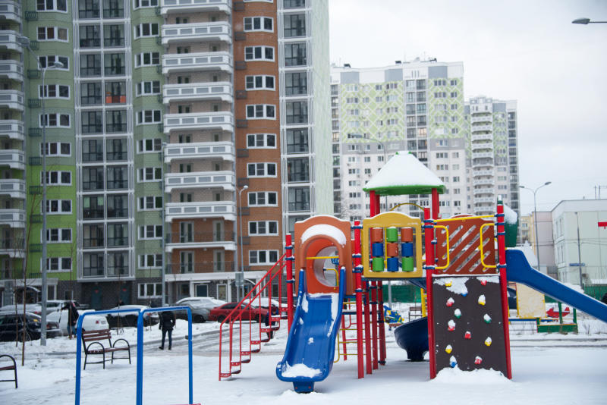
Шесть досуговых зон обустроили в 2018 году в Краснопахорском. Фото: архив
Шесть досуговых зон обустроили в Краснопахорском в 2018 году. Информация об этом поступила 25 декабря.
— В поселении оборудовали четыре детские площадки. Одна появилась в Красной Пахре на улице Азовская. Другие — в селах Красное, Былово и деревне Раево. Работы выполнили сотрудники подрядной организации, — проинформировал главный специалист отдела жилищно-коммунального хозяйства и благоустройства территории администрации поселения Краснопахорское Виктор Бороденко.
Он добавил, что помимо детских, в порядок привели и спортивные площадки. Работы прошли в деревне Юрово и селе Былово. Отметим, что все объекты оснастили полиуретановым покрытием, обеспечивающим безопасность отдыхающих.

Адрес страницы: http://tinao.mos.ru/presscenter/news/detail/7790806.html
Префектура Троицкого и Новомосковского административных округов города Москвы

